Rolnictwo w województwie podkarpackim
SKUP

ZBOŻA
59,6%
wzrost skupu zbóż podstawowych w lutym r/r

W lutym 2026 r. skup zbóż podstawowych (z mieszankami zbożowymi bez ziarna siewnego) był o 59,6% większy niż przed rokiem. Większe niż przed rokiem były dostawy do skupu pszenicy (o 61,0%), a skup żyta był mniejszy (o 38,2%). W skali miesiąca odnotowano wzrost (o 32,4%) dostaw do skupu zbóż podstawowych (z mieszankami zbożowymi bez ziarna siewnego), w tym więcej skupiono pszenicy (o 33,0%) i żyta (o 18,6%).
- Skup zbóżª
Wyszczególnienie | Lipiec 2025-luty 2026 |  | Luty 2026
Wyszczególnienie | w tonach | zmiana do analogicznego okresu 2025 | w tonach | zmiana do lutego 2025 | zmiana do stycznia 2026
Ziarno zbóż podstawowych^{b} | 180 977 | +10,0% | 22 548 | +59,6% | +32,4%
w tym:
pszenica | 157 774 | +12,7% | 21 346 | +61,0% | +33,0%
żyto | 3 437 | +1,1% | 186 | -38,2% | +18,6%
Kukurydza | 137 202 | -2,6% | 5 672 | -41,4% | +25,6%

a W okresie styczeń-luty 2026 r. bez skupu realizowanego przez osoby fizyczne. b Obejmuje: pszenicę, żyto, jęczmień, owies, pszenżyto; łącznie z mieszankami zbożowymi, bez ziarna siewnego.
Skup zbóż podstawowych (z mieszankami zbożowymi bez ziarna siewnego) w okresie lipiec 2025 r. – luty 2026 r. wyniósł 181,0 tys. ton i był o 10,0% większy niż w okresie lipiec 2024 r. – luty 2025 r. Skup pszenicy w tym okresie był większy (o 12,7%) i większy był skup żyta (o 1,1%).
ŻYWIEC RZEŹNY
Skup żywca rzeźnego w wadze żywej w lutym 2026 r. wyniósł 2,2 tys. ton (o 7,7% mniej niż przed rokiem). Mniejsze były dostawy do skupu bydła (o 29,0%) i drobiu (o 18,4%). Skup trzody chlewnej był większy (o 3,6%). W skali miesiąca odnotowano spadek skupu żywca rzeźnego w wadze żywej (o 18,7%), o czym zadecydował mniejszy skup drobiu (o 36,3%). bydła (o 8,7%) i trzody chlewnej (o 2,6%).

- Skup podstawowych produktów zwierzęcychª
Wyszczególnienie | Styczeń-luty 2026 |  | Luty 2026
Wyszczególnienie | w tonach | zmiana do analogicznego okresu 2025 | w tonach | zmiana do lutego 2025 | zmiana do stycznia 2026
Żywiec rzeźny^{b} | 4 990 | -6,1% | 2 238 | -7,7% | -18,7%
w tym:
bydło (bez cieląt) | 248 | -29,5% | 119 | -29,0% | -8,7%
trzoda chlewna | 2 607 | -7,6% | 1 286 | +3,6% | -2,6%
drób | 2 114 | -0,5% | 823 | -18,4% | -36,3%
a Bez skupu realizowanego przez osoby fizyczne. b Obejmuje: bydło, cielęta, trzodę chlewną, owce, konie i drób; w wadze żywej.
Według stanu w grudniu 2025 r. pogłowie trzody chlewnej liczyło 76,6 tys. sztuk i było o 8,6% mniejsze niż w grudniu 2024 r. Pogłowie loch na chów, którego wielkość świadczy o nastawieniach produkcyjnych w chowie trzody i jednocześnie określa aktualne możliwości reprodukcyjne stada, w porównaniu z grudniem 2024 r., zmniejszyło się (o 6,4%), w tym pogłowie loch prośnych – o 7,9%. Stado prosiąt liczyło 11,5 tys. sztuk i było mniejsze o 19,3% w porównaniu z grudniem 2024 r. Pogłowie grup decydujących o wielkości produkcji (łącznie warchlaków i tuczników) zmniejszyło się w odniesieniu do grudnia 2024 r. (o 6,5%).
8,6%
spadek pogłowia trzody chlewnej w grudniu r/r
- Pogłowie trzody chlewnejª w grudniu 2025 r.
Wyszczególnienie | W sztukach | Udział  w pogłowiu ogółem | Zmiana do grudnia 2024
Ogółem | 76 625 | 100,0% | -8,6%
Prosięta o wadze do 20 kg | 11 458 | 15,0% | -19,3%
Warchlaki o wadze od 20 kg do 50 kg | 28 508 | 37,2% | +50,4%
Trzoda chlewna o wadze 50 kg i więcej: | 36 660 | 47,8% | -27,7%
na ubój (tuczniki) | 30 211 | 39,4% | -31,1%
na chów | 6 449 | 8,4% | -6,2%
w tym lochy | 6 188 | 8,1% | -6,4%
w tym prośne | 3 992 | 5,2% | -7,9%
a Dane wstępne.

W grudniu 2025 r. pogłowie bydła ogółem liczyło 67,0 tys. sztuk i było mniejsze (o 4,1%) niż w grudniu 2024 r. Zmniejszyło się pogłowie młodego bydła w wieku od 1 roku do 2 lat (o 6,8%) i pogłowie bydła 2-letniego i starszego (o 5,1%), w tym pogłowie krów było mniejsze (o 4,5%). Pogłowie cieląt wzrosło o 0,5%.
4,1%
spadek pogłowia bydła w grudniu r/r
Tablica 4. Pogłowie bydłaª w grudniu 2025 r.
Wyszczególnienie | W sztukach | Udział  w pogłowiu  ogółem | Zmiana do grudnia 2024
Ogółem | 67 037 | 100,0% | -4,1%
Cielęta poniżej 1 roku | 16 849 | 25,1% | +0,5%
Młode bydło w wieku 1-2 lat | 12 793 | 19,1% | -6,8%
Bydło 2-letnie i starsze | 37 395 | 55,8% | -5,1%
w tym krowy | 31 096 | 46,4% | -4,5%
a Dane z systemu Identyfikacji i Rejestracji Zwierząt (IRZ) Agencji Restrukturyzacji i Modernizacji Rolnictwa; pogłowie według siedziby stada.

MLEKO
3,0%
spadek skupu mleka w lutym r/r

Skup mleka w lutym 2026 r. był niższy w porównaniu z analogicznym miesiącem 2025 r. (o 3,0%) i niższy w odniesieniu do stycznia br. (o 12,5%).
Tablica 5. Skup mleka
Wyszczególnienie | Styczeń-luty 2026 |  | Luty 2026
Wyszczególnienie | w tys. litrów | zmiana do analogicznego okresu 2025 | w tys. litrów | zmiana do lutego 2025 | zmiana do stycznia 2026
Mleko | 13 318 | -4,0% | 6 214 | -3,0% | -12,5%

CENY

16,9%
spadek cen skupu zbóż podstawowych w lutym r/r
W lutym 2026 r. ceny skupu zbóż podstawowych (łącznie z paszowymi bez ziarna siewnego) wyniosły 72,15 zł za 1 dt i utrzymały się poziomie sprzed miesiąca, a były niższe niż przed rokiem (o 16,9%).
Tablica 6. Przeciętne ceny skupu podstawowych produktów rolnych
Wyszczególnienie | Luty 2026 |  |  | Styczeń-luty 2026
Wyszczególnienie | zł | zmiana do lutego 2025 | zmiana do stycznia 2026 | zł | zmiana do analogicznego okresu 2025
Ziarno zbóżª za 1 dt:
pszenica | 72,79 | -17,5% | -0,2% | 72,85 | -17,4%
żyto | 62,98 | -2,7% | +28,2% | 56,65 | -13,6%
Kukurydza | 68,93 | -15,7% | +22,3% | 68,84 | -15,1%
Ziemniaki za 1 dt | 78,79 | -22,9% | +23,4% | 70,96 | -29,4%
Żywiec rzeźny za 1 kg wagi żywej, w tym:
bydło (bez cieląt) | 14,75 | +30,1% | -3,2% | 15,01 | +32,8%
trzoda chlewna | 5,12 | -10,0% | +5,1% | 4,99 | -12,6%
drób | 6,66 | -0,9% | +6,1% | 6,43 | +2,7%
Mleko za 1 l | 1,85 | -16,7% | -1,1% | 1,86 | -15,8%
a Bez ziarna siewnego.
Cena pszenicy dostarczonej do skupu przez producentów z województwa podkarpackiego była niższa w skali roku (o 17,5%) i niższa niż w styczniu br. (o 0,2%). Cena skupu żyta była niższa w porównaniu z ceną sprzed roku (o 2,7%), a wyższa w odniesieniu do ceny sprzed miesiąca (o 28,2%).
Wykres 1. Przeciętne ceny skupu zbóż
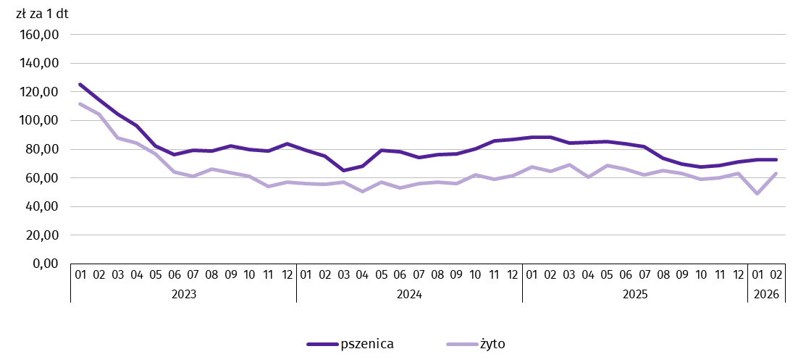

Wykres 2. Przeciętne ceny skupu pszenicy w lutym 2026 r.
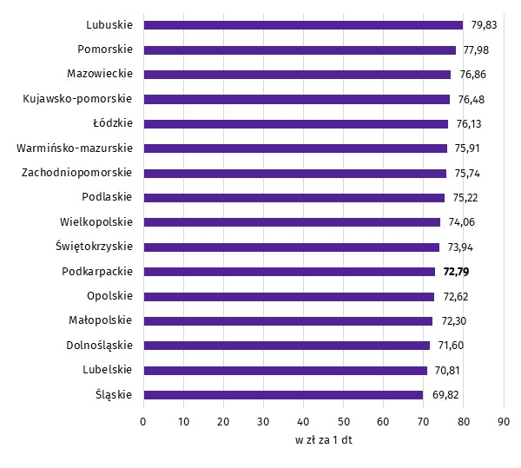
Za 1 dt ziemniaków w skupie w lutym 2026 r. płacono średnio 78,79 zł (o 22,9% mniej niż przed rokiem, a o 23,4% więcej niż w styczniu br.).
Wykres 3. Przeciętne ceny skupu żywca i mleka
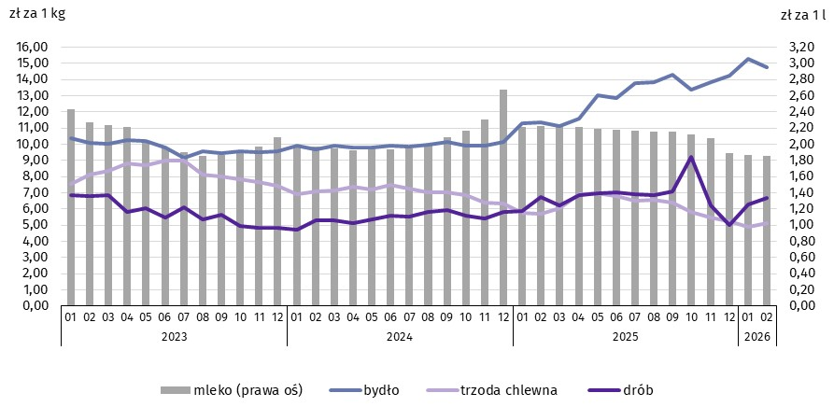

10,0%
spadek cen skupu żywca wieprzowego w lutym r/r
W lutym 2026 r. cena 1 kg żywca wieprzowego w skupie wyniosła 5,12 zł i była niższa w porównaniu z cenami sprzed roku (o 10,0%), a wyższa w porównaniu ze styczniem br. (o 5,1%).

Wykres 4. Przeciętne ceny skupu żywca wieprzowego w lutym 2026 r.

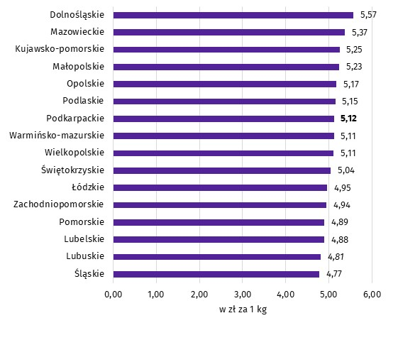
Ceny skupu żywca wołowego wzrosły w skali roku, a zmniejszyły się w skali miesiąca. Za 1 kg żywca wołowego w lutym 2026 r. płacono 14,75 zł (o 30,1% więcej niż w lutym 2025 r.). W porównaniu ze styczniem br. średnia cena skupu żywca wołowego była niższa o 3,2%.

Wykres 5. Przeciętne ceny skupu żywca wołowego w lutym 2026 r.

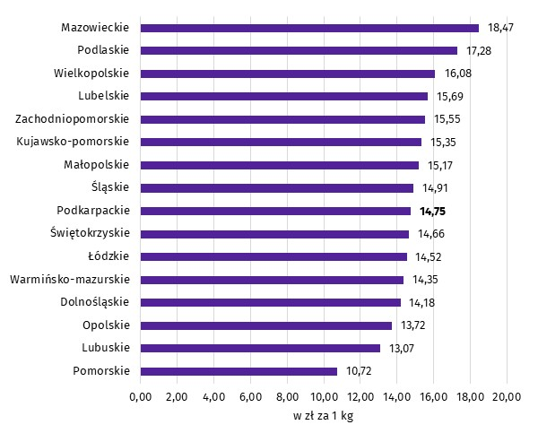

W lutym 2026 r. średnia cena skupu 1 kg żywca drobiowego wyniosła 6,66 zł i była niższa niż przed rokiem (o 0,9%), a wyższa w odniesieniu do stycznia br. (o 6,1%).
Wykres 6. Przeciętne ceny skupu żywca drobiowego w lutym 2026 r.
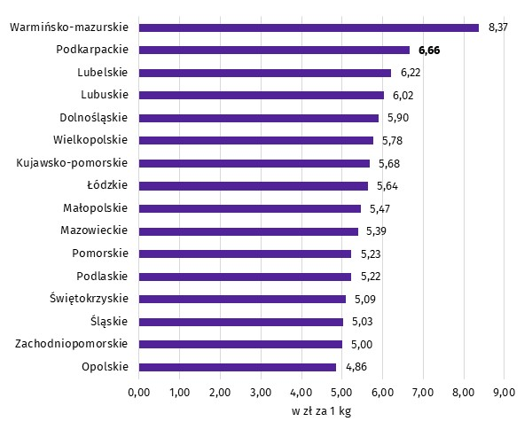
16,7%
spadek cen skupu mleka
w lutym r/r

W lutym 2026 r. ceny skupu mleka były niższe niż przed rokiem (o 16,7%) i niższe w odniesieniu do stycznia br. (o 1,1%).

KONIUNKTURA W GOSPODARSTWACH ROLNYCH

W ocenie rolników zmiany jakie miały miejsce w pierwszym półroczu 2025 r. jak i bieżąca sytuacja gospodarstw rolnych kształtowały się mniej pesymistycznie niż przed rokiem. Mimo poprawy nastrojów wśród rolników, oceny zmiany koniunktury pozostały pesymistyczne. Również prognozy na drugie półrocze 2025 r. były negatywne.
W porównaniu z wynikami poprzedniej edycji badania, rolnicy w czerwcu 2025 r. mniej pesymistycznie ocenili opłacalność produkcji rolniczej, popyt na produkty wytwarzane w gospodarstwie rolnym, sprzedaż produktów rolnych, jak i ogólną sytuację prowadzonych przez siebie gospodarstw rolnych.
Tablica 7. Wskaźnik koniunktury w gospodarstwach rolnych
Okres badania | Wskaźnik zmiany |  |  |  | Wskaźnik ogólny
Okres badania | sytuacji ogólnej gospodarstwa rolnego | popytu na produkty wytwarzane w gospodarstwie rolnym | opłacalności produkcji rolniczej | sprzedaży produktów rolnych | Wskaźnik ogólny
czerwiec 2022 r. | -39,5 | -10,3 | -45,8 | -9,6 | -26,3
grudzień 2022 r. | -34,9 | -22,5 | -44,9 | -15,4 | -29,4
czerwiec 2023 r. | -35,8 | -26,3 | -50,8 |  | -33,1
grudzień 2023 r. | -37,3 | -25,9 | -53,8 | -15,5 | -33,1
czerwiec 2024 r. | -33,6 | -24,9 | -47,2 | -21,0 | -31,7
grudzień 2024 | -31,9 | -19,5 | -47,3 | -15,2 | -28,5
czerwiec 2025 | -27,3 | -12,7 | -37,7 | -11,0 | -22,2
Najwięcej negatywnych opinii wyrażali użytkownicy gospodarstw specjalizujących się w produkcji roślinnej, wśród których najwięcej negatywnych opinii wyrażali rolnicy prowadzący uprawy pod osłonami i buraków cukrowych. Natomiast w przypadku gospodarstw prowadzących produkcję zwierzęcą najwięcej negatywnych opinii wyrażali hodowcy trzody chlewnej.
W pierwszym półroczu 2025 r. pogorszenie koniunktury zasygnalizowało 34,7% kierujących gospodarstwem rolnym, a poprawę 2,3%. Pozostali uznali, że sytuacja ich gospodarstw nie uległa zmianie.

Wykres 7. Salda odpowiedzi dotyczące zmian w pierwszym półroczu 2025 r. sytuacji ogólnej gospodarstw rolnych, opłacalności produkcji rolniczej i popytu na produkty rolne

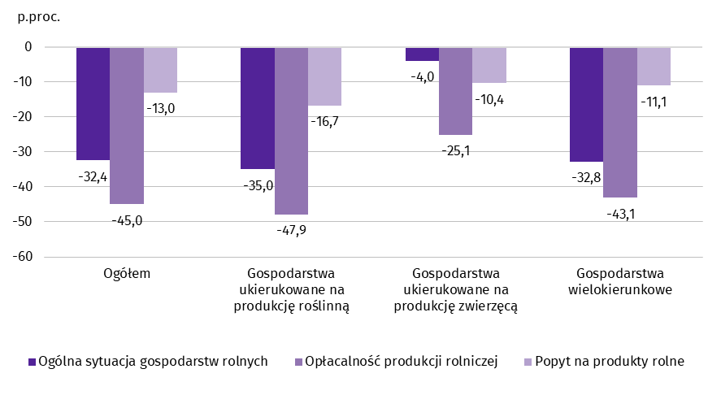
W czerwcu 2025 r. opinia o złej bieżącej ogólnej sytuacji gospodarstw rolnych przeważała nad opiniami przeciwnymi o 16,2 p.proc. Rolnicy negatywnie ocenili bieżącą opłacalność produkcji rolniczej. Przewaga opinii negatywnych nad pozytywnymi wyniosła 24,0 p.proc.
Tablica 8. Salda odpowiedzi dotyczące ocen zmian sytuacji ogólnej gospodarstwa rolnego,
opłacalności produkcji rolniczej oraz popytu na produkty rolne
Okres badania | Zmiana sytuacji ogólnej gospodarstwa rolnego w: |  | Zmiana opłacalności produkcji rolniczej w: |  | Zmiana popytu na produkty rolne w:
Okres badania | ostatnim półroczu | najbliższym półroczu | ostatnim półroczu | najbliższym półroczu | ostatnim półroczu | najbliższym półroczu
Okres badania | saldo odpowiedzi w p.proc.
czerwiec 2022 r. | -44,4 | -34,6 | -52,5 | -39,0 | -5,9 | -14,6
grudzień 2022 r. | -37,3 | -32,5 | -51,5 | -38,2 | -23,1 | -21,8
czerwiec 2023 r. | -43,5 | -28,0 | -60,1 | -41,5 | -30,2 | -22,3
grudzień 2023 r. | -50,3 | -24,3 | -68,2 | -39,3 | -32,8 | -19,0
czerwiec 2024 r. | -43,5 | -23,6 | -59,5 | -34,9 | -31,5 | -18,3
grudzień 2024 | -37,2 | -26,5 | -59,7 | -34,9 | -20,3 | -18,7
czerwiec 2025 | -32,4 | -22,2 | -45,0 | -30,3 | -13,0 | -12,3
Najmniej pesymistyczne opinie rolników dotyczyły zmiany popytu na produkty rolne w najbliższym półroczu. W czerwcu 2025 r. gospodarstwa specjalizujące się w produkcji roślinnej bardziej pesymistycznie oceniały koniunkturę niż gospodarstwa wielokierunkowe i specjalizujące się w produkcji zwierzęcej.

Opracowanie merytoryczne:  Podkarpacki Urząd Wojewódzki  Wojewoda Podkarpacki  Teresa Kubas-Hul  Tel.: 17 867-10-00  e-mail: kancelaria@rzeszow.uw.gov.pl  Urząd Statystyczny w Rzeszowie  p.o. Dyrektora Andżelika Malinowska  Tel.: 17 853 52 10, 17 853 52 19 | Rozpowszechnianie:  Rzecznik Prasowy Wojewody Podkarpackiego  tel.: 17 867-12-52  e-mail: rzecznik@rzeszow.uw.gov.pl  Informatorium Statystyczne  Tel.: 17 853 57 55
e-mail: sekretariatusrze@stat.gov.pl |   rzeszow.stat.gov.pl
e-mail: sekretariatusrze@stat.gov.pl |   @Rzeszow_STAT
e-mail: sekretariatusrze@stat.gov.pl |   @USRzeszow
Powiązane opracowania
Komunikaty i biuletyny

Temat dostępny w bazach danych
Bank Danych Lokalnych

W przypadku cytowania danych Głównego Urzędu Statystycznego prosimy o zamieszczenie informacji: „Źródło danych GUS”, a w przypadku publikowania obliczeń dokonanych na danych opublikowanych przez GUS prosimy
o zamieszczenie informacji: „Opracowanie własne na podstawie danych GUS”.

Wskaźnik zmiany sytuacji ogólnej gospodarstwa rolnego, obliczany na podstawie dwóch wskaźników cząstkowych: zmiany sytuacji ogólnej gospodarstwa rolnego oraz przewidywanej sytuacji gospodarstwa rolnego. Wskaźnik zmiany popytu na produkty wytwarzane w gospodarstwie, obliczany na podstawie wskaźników cząstkowych: zmiany popytu na produkty wytwarzane w gospodarstwie rolnym i prognozy popytu na produkty wytwarzane w gospodarstwie rolnym. Wskaźnik zmiany opłacalności produkcji rolniczej składa się ze wskaźnika zmiany opłacalności produkcji w gospodarstwie rolnym oraz prognozowanej opłacalności produkcji w gospodarstwie rolnym. Wskaźnik zmiany sprzedaży produktów rolnych składa się ze wskaźników prostych dotyczących zmiany sprzedaży produktów roślinnych oraz zmiany sprzedaży produktów zwierzęcych.
Wyniki badania prezentowane są jako salda odpowiedzi tj. jako różnica między procentowym udziałem odpowiedzi pozytywnych (+) oraz procentowym udziałem odpowiedzi negatywnych (-) bez uwzględniania wariantu neutralnego. Dodatnia wartość wskaźnika oznacza dobrą koniunkturę, zaś ujemna – koniunkturę złą. Wzrost (spadek) wskaźnika oznacza poprawę (pogorszenie) koniunktury z punktu widzenia badanych gospodarstw.

